　第８章

その他の医療体制

第１節　 医療安全対策

第２節　 臓器移植対策

第３節　 骨髄移植対策

第４節　 難病対策

第５節　 アレルギー疾患対策

第６節　 歯科医療対策

第７節　 薬事対策

第８節　 血液の確保対策

# 第１節　医療安全対策

**１．医療安全対策について**

○患者に安全な医療サービスを提供することは、医療の最も基本的な要件の一つです。とりわけ、患者に対し直接医療を提供する機関にとって、安全対策は特に重要です。

○医療機関は、医療法に基づく、医療の安全を確保するための指針を策定し、安全管理のための職員研修の実施、医療事故等発生時の対応と再発防止策の検討や、院内感染対策のための体制、及び医薬品や医療機器の安全管理体制を確保することが必要です。

○国、都道府県及び保健所を設置する市は、医療機関における医療安全対策について確認し、必要に応じ助言・指導を行います。

○また、医療法により、都道府県、保健所を設置する市には、医療相談、情報提供、研修の実施、意識の啓発、その他医療の安全の確保に関し必要な措置を講ずるため、「医療安全支援センター」を設けるよう努めることとされています。

○医療事故の再発防止のため、医療事故にかかる調査の仕組み等が、医療法に位置付けられ、医療の安全を確保する医療事故調査制度が、平成27年10月1日より施行されています。

**２．医療安全対策の現状と課題**

**◆医療機関は、医療法に定める指針の策定が必要です。**

**◆保健所は、医療機関に対し、定期的に立入検査を行う等、医療安全対策の状況を確認し、助言・指導を行う必要があります。**

**◆医療機関は、医療事故調査制度について理解を深め、制度の機能的な運用を図る必要があります。**

**◆患者・家族等からの医療相談に対応するため、相談担当職員に対し毎年継続した研修が必要です。**

**（１）医療機関における医療安全対策**

　　○医療機関については、医療法により医療の安全を確保するための指針の策定が義務付けられています。病院や6床以上の診療所については、立入検査等で策定を定期的に確認しています。それ以外の診療所については、新規開設時の策定の確認に加え、職員への周知や必要に応じた指針の見直し等に向け、指針の再周知が必要です。

○指針に基づくマニュアルの作成を進めるとともに、既にマニュアルを作成している場合は、社会情勢の変化や医療の進歩の状況に応じて、改訂が必要です。

○大阪府では、保健所による病院・有床診療所や透析診療所等への医療法に基づく立入検査を定期的に実施し、さらなる医療安全の向上のため、人員や設備構造の状況とあわせ、医療安全対策にかかる職員研修の実施状況や事故報告等の内容、他の病院からの評価や第三者評価注1の受審状況、サイバーセキュリティ対策などの実施状況及び院内感染の防止策等について確認し、必要に応じて助言や指導を行っています。

○院内感染や医療事故が疑われる等、医療安全対策に問題のある事象が発生した場合、医療機関に対し、保健所はすみやかに状況確認や、必要な場合には立入検査を実施し、早期の安全対策を行う必要があります。

○医療事故調査制度では、対象となる医療事故が発生した場合、医療機関は、遺族への説明、医療事故調査・支援センター注２への報告を行い、必要な調査の実施ののち、 調査結果について遺族への説明及びセンターへの報告を行うこととされています。「医療事故」に該当するかどうかの判断は、医療機関の管理者が行う必要があり、管理者の医療事故制度に関する正確な知識や理解の促進を行う必要があります。

**（２）医療安全支援センターの活動**

○大阪府及び保健所設置市（政令市・中核市）は、「医療安全支援センター」において、患者・家族や医療機関からの相談に対応しています。また、大阪府では相談窓口機能を、本庁の他に府内すべての保健所に設置しています。

注１　第三者評価：公益財団法人日本医療機能評価機構が実施する病院機能評価、Joint Commission Internationalが実施するJCI認証による評価及びISO規格に基づくISO9001認証による評価を指します。

注２　医療事故調査・支援センター：医療法第6条の15第1項に基づき厚生労働大臣が定める団体です。医療事故調査・支援センターとして一般社団法人日本医療安全調査機構が指定されています。

○相談件数は、平成28年度府内全体で8,226件であったのをピークに、新型コロナウイルス感染症まん延下の令和2年度、3年度はやや減少したものの概ね横ばいで推移しています。相談内容については高度化・複雑化の傾向が見られるため、相談員や保健所担当職員への研修が必要です。

○府及び保健所設置市は共同で、医療相談窓口の活動方針や医療相談にかかる課題並びに医療安全の推進のための方策等について協議等を行う場として、大阪府、保健所設置市、医療関係団体、弁護士等で構成する「大阪府医療相談等連絡協議会」（医療安全推進協議会）を設置しています。また、この協議会を毎年開催することにより関係機関間での情報の共有が必要です。

○府は、医療機関において医療安全対策を推進する中心的な指導者（医療安全管理者）の育成を支援するため、関係団体と連携して、医療安全に関する研修を行っています。府域全体での医療安全対策の充実を図るためには、より多くの医療機関からの研修参加が必要です。

図表8-1-1　大阪府における医療安全支援センターの設置状況（令和５年４月１日現在）

図表8-1-1　大阪府における医療安全支援センターの設置状況（令和５年４月１日現在）

図表8-1-2　大阪府保健所の医療相談窓口一覧（令和５年４月１日現在）

図表8-1-2　大阪府保健所の医療相談窓口一覧（令和５年４月１日現在）

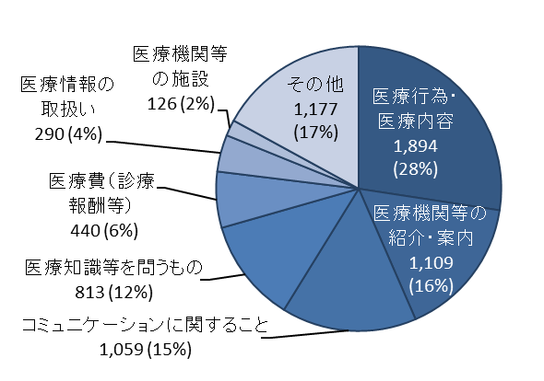

図表8-1-4　医療相談の内容（令和３年度）

図表8-1-3　医療相談件数

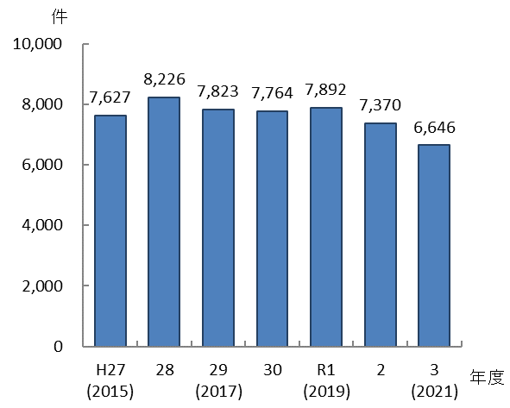

※１つの相談で複数の内容の相談をする場合あり。

出典　大阪府「大阪府医療相談窓口報告書（参考事例集）」

**３．医療安全対策の施策の方向**

**【目標】**

**◆医療安全体制の確保**

**◆医療に関する相談対応の充実**

**（１）医療機関への助言・指導**

○病院・診療所に対する立入検査の実施や医療事故調査制度等の周知を通じ、医療機関における医療安全体制の向上を図ります。

**【具体的な取組】**

・立入検査においては、院内感染対策、医薬品・医療機器の安全管理、他の病院からの評価や第三者評価の受審状況等を確認し、医療安全対策の確保に向け引き続き助言・指導を行います。

・医療事故調査制度等を周知するとともに、病院管理者の医療事故調査制度研修の受講を促進します。

・医療安全の指針の策定については、大阪府医師会と連携して周知するとともに、新規開設時等に確認します。

・医療機関の管理者等の医療安全対策を推進する中心的な指導者育成支援のための研修を引き続き実施し、より多くの病院、診療所から研修者が参加するよう研修受講を働きかけます。

**（２）相談対応に関する質の向上**

○ホームページを活用した情報提供等を通じ、府民支援の充実を図るとともに、相談対応の質の向上を図る観点から相談職員の研修の受講を推進します。

**【具体的な取組】**

・府民の自己判断・自己解決を支援するため、問い合わせの頻度が高い相談及びその回答について、時間や場所を問わずアクセスできるホームページ上への積極的な公表に取組みます。

・相談員や保健所担当職員の相談対応能力の向上を図るため研修を実施し、医療安全支援センター総合支援事業により開催される相談職員を対象にした研修の受講を推進します。

・医療関係団体とも連携し、府域における問合せ内容に応じた効率的、効果的な相談体制の構築をめざした取組を進めます。

施策・指標マップ

施策・指標マップ

目標値一覧

|  |  |  |  |  |  |  |
| --- | --- | --- | --- | --- | --- | --- |
| 分類  B：目標 | 指　標 | 対象年齢 | 現　状 | | 目標値 | |
| 値 | 出典 | 2026年度  （中間年） | 2029年度  （最終年） |
| B | 病院管理者の医療事故調査制度研修の受講割合 | － | －  (2023年度分を2024年3月に  把握予定) | 大阪府「保健医療企画課調べ」 | 増加 | 増加 |
| B | 医療安全支援センター総合支援事業により開催される研修を受講した相談職員の割合 | － | －  (2023年度分を2024年3月に  把握予定) | 大阪府「保健医療企画課調べ」 | 増加 | 増加 |

# 第２節　臓器移植対策

**１．臓器移植について**

○臓器移植とは、重い病気や事故等により臓器の機能が低下し、移植でしか治療できない方に心臓、肺、肝臓、腎臓、眼球等の臓器を移植して、機能を回復させる医療です。

○臓器移植は、親族等からの肝臓・腎臓等の部分提供による生体移植と、亡くなられた方からの臓器提供による移植があり、医療技術や医薬品だけではなく、善意による臓器の提供並びに広く社会の理解と支援により成り立つ医療です。

○平成21年7月に「臓器の移植に関する法律」が改正され、本人の提供の意思が不明な場合でも家族の承諾があれば脳死下での臓器提供ができるようになり、15歳未満の方からも脳死後の臓器提供が可能となっています。

**２．臓器移植対策の現状と課題**

**◆臓器移植希望者に対して臓器提供件数は、依然として大きく不足している状況にあり、引き続き、府民に対する臓器移植に関する正しい知識の普及を図ることが重要です。**

**◆臓器を提供いただく場面において円滑な対応が行われるよう、各施設における体制整備を図ることが重要です。**

**（１）臓器移植の現況**

○令和４年の臓器提供件数は、全国で脳死下93件、心停止後15件、合計108件となっており（出典　日本臓器移植ネットワーク「臓器移植に関する提供件数と移植件数」）、　また、大阪府では脳死下３件、心停止後１件、合計４件となっています（出典　大阪腎臓バンク調べ）。

○令和４年12月末時点の移植希望者数は、全国で心臓898人、肺539人、肝臓337人、腎臓14,080人、膵臓181人、小腸10人、合計16,045人、対して臓器移植件数は、合計455件となっており、移植を希望する方のうち、わずか３％しか移植医療を受けられない状況です（出典　日本臓器移植ネットワーク「移植希望登録者数」）。

○運転免許証や健康保険証等で意思表示ができることを知っている者の割合は、大阪府実施の街頭アンケートでは８割を超えており、臓器提供意思表示の方法について、多くの府民に理解されていると推測されます。

○一方で、死後に自分の臓器を「提供する」「提供しない」の意思表示を表す者の割合は、増加傾向にあるものの依然低い水準に留まっており、引き続き府民に対する臓器移植に関する正しい知識の普及を図り、臓器提供の意思表示に結びつけることが重要です。

図表8-2-1　臓器提供意思表示カード

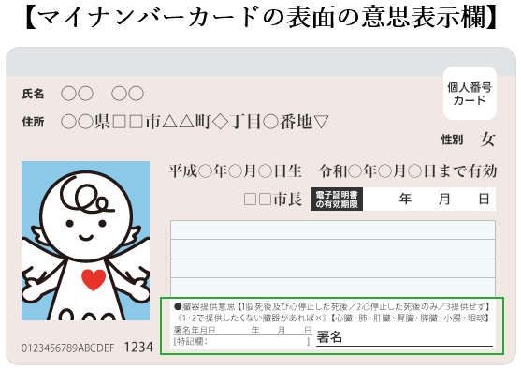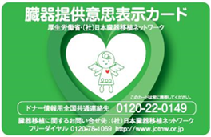

図表8-2-2　臓器提供意思表示率及び

意思表示方法の認知度

図表8-2-2　臓器提供意思表示率及び
意思表示方法の認知度

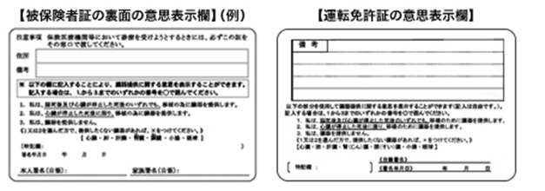

出典　大阪府「大阪府臓器移植推進月間

街頭アンケート」

○臓器提供は、「臓器の移植に関する法律」に基づき、心停止後の提供については手術室のある病院全てで行うことができ、また脳死後の臓器提供については同法の運用に関する指針（ガイドライン）に定められた5類型のいずれかであること等の要件を満たす施設注1において実施することができます。

図表8-2-3　院内移植コーディネーター

設置医療機関数及び

院内移植コーディネーター届出数

図表8-2-3　院内移植コーディネーター
設置医療機関数及び
院内移植コーディネーター届出数○実際に臓器を提供いただく場面にあたって、法律やガイドラインを遵守し円滑に対応するためには、各施設において体制が整備されていることが必要です。

出典　大阪府「地域保健課調べ」

注1　要件を満たす施設：(1)大学附属病院、(2)日本救急医学会の指導医指定施設、(3)日本脳神経学会の基幹施設又は連携施設(4)救命救急センターとして認定された施設、(5)日本小児総合医療施設協議会の会員施設、の５類型のいずれかであり、適正な脳死判定を行う体制がある等の要件を満たしている施設をいいます。

○大阪府には5類型に該当する医療機関が令和4年10月31日時点で66施設ありますが、そのうち、医療機関内において臓器移植に関する普及啓発及び臓器移植に関する情報の収集や伝達を行う、院内移植コーディネーターを設置している医療機関は、令和5年6月30日時点で25施設に留まっています。

○各施設の体制を整備するために、大阪府臓器移植コーディネーター注1と連携し、5類型の

施設を中心に医療機関に対する普及啓発及び院内体制整備の働きかけを行うことで、院内

移植コーディネーターの設置病院数を増加させる必要があります。

○また、研修の実施により、各施設の院内移植コーディネーターの資質の向上を図ることが 重要です。

**３．臓器移植対策の施策の方向**

**【目標】**

**◆臓器移植に関する知識の普及**

**◆臓器移植医療体制の充実**

**◆院内移植コーディネーターの届出数増加と資質向上**

**（１）臓器移植に関する知識の普及啓発**

○臓器移植に関する知識の普及啓発を強化し、臓器提供の意思表示率の増加につなげます。

**【具体的な取組】**

・臓器移植推進月間（毎年10月）を中心に、街頭キャンペーン等の普及啓発活動を関係機関と連携して行い、臓器移植への正しい理解を深める取組を行います。

・引き続き、府ホームページや府広報媒体を利用した普及啓発を行います。

・臓器移植提供意思表示カードの設置個所を増加させ、普及啓発を行います。

・マイナンバーカードや運転免許証に臓器提供の意思表示欄があることや、インターネットによる臓器提供意思登録制度等、臓器提供の意思表示方法について周知を図り、意思表示率の向上につなげます。

注1　大阪府臓器移植コーディネーター：臓器提供者の家族への説明や承諾手続き等を行い、臓器提供から移植がスムーズに運ぶよう調整する役割を担うとともに、医療機関や一般の方に移植医療の正しい知識の普及啓発を行います。

**（２）臓器移植医療体制の整備**

○医療機関に対して臓器移植医療体制整備や協力を要請していきます。

**【具体的な取組】**

・大阪府臓器移植コーディネーターによる定期的な巡回を通して、医療機関に対する普及啓発及び院内体制整備の働きかけを行い、5類型の施設を中心に院内移植コーディネーターの設置病院数及び臓器移植コーディネーター届出者の増加につなげます。

○院内移植コーディネーターを対象とした研修を実施します。

**【具体的な取組】**

・習熟度別研修会を年間2回以上実施し、院内移植コーディネーターの資質の向上を図ります。

施策・指標マップ

施策・指標マップ

|  |  |  |  |  |  |  |
| --- | --- | --- | --- | --- | --- | --- |
| 分類  B：目標 | 指　標 | 対象年齢 | 現　状 | | 目標値 | |
| 値 | 出典 | 2026年度  （中間年） | 2029年度  （最終年） |
| B | 臓器提供の意思表示率 | － | 27.5％  (令和４年度) | 大阪府「大阪府臓器移植推進月間街頭アンケート結果」 | 増加 | 増加 |
| B | 院内移植コーディネーター設置医療機関数 | － | 32施設  (令和４年度） | 大阪府「地域保健課調べ」 | 37施設 | 42施設 |
| B | 院内移植コーディネーター届出者数 | － | 152人  (令和４年度) | 大阪府「地域保健課調べ」 | 167人 | 182人 |

目標値一覧

**第３節　骨髄移植対策**

**１．骨髄等の移植**注1**について**

○骨髄等の移植は、白血病や再生不良性貧血等の病気によって、正常な造血が行われなくなってしまった方に健康な方の造血幹細胞を移植することにより、造血機能を回復させる治療法です。

○骨髄等の移植には血縁者間によるものと非血縁者間によるものがあり、非血縁者間の移植は、提供者（以下「ドナー」といいます）の善意により、骨髄バンク事業を通じて実施されています。日本骨髄バンクが仲介する造血幹細胞の移植には、骨髄移植と末梢血幹細胞移植注2があります。

○骨髄等の移植を行うためには、患者とドナーのHLA型注3（白血球の型）が一致することが必要であり、そのHLA型が一致する確率は、兄弟姉妹間で４人に１人、それ以外では数百人に１人から数万人に１人といわれており、移植を望む患者を救済するためには多くのドナーが必要です。

**２．骨髄移植対策の現状と課題**

**◆骨髄等の移植を望む患者を救済するためには、さらに多くのドナーを確保する必要があります。**

図表8-3-1　年度別移植件数（大阪府）

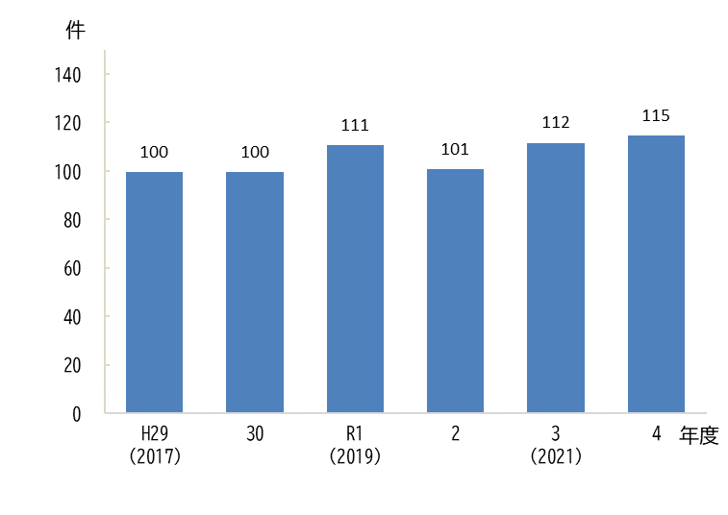 **（１）骨髄等の移植とドナー登録**

○令和５年３月末時点の累計移植件数は2,222件（全国27,558件）、累計採取数は1,972件（全国27,585件）でした（出典　日本骨髄バンク「都道府県別移植患者・提供者数」）。

出典　日本骨髄バンク「都道府県別移植患者・提供者数」

注1　骨髄等の移植：本文中では、骨髄移植と末梢血幹細胞移植をあわせて、骨髄等の移植(又は提供)と表記しています。

注2　骨髄移植と末梢血幹細胞移植：造血幹細胞は骨の内部の「骨髄」にあり、赤血球・白血球・血小板などの血液成分を作り出しています。骨髄移植は、ドナーの腸骨に針を刺し、骨髄から造血幹細胞が含まれた骨髄液を採取して、造血幹細胞を患者に移植(静脈に注入)する治療法です。 末梢血幹細胞移植は、ドナーに白血球を増やす薬(G-CSF)を注射し、骨髄中の造血幹細胞が増え全⾝を流れる血液（末梢血）にも流れ出したものを、血液成分を分離する機器を使って採取し、患者に移植(静脈に注入)する治療法です。

注3　HLA型：赤血球にA型、B型、AB型、O型等の血液型があるのと同様に、白血球をはじめとする全身の細胞には、ヒト白血球抗原（HLA：Human Leukocyte Antigen）と言われる型があり、その組み合わせには数万通りあります。

○令和５年３月31日時点で、移植希望者は大阪府内で111人（全国1,734人）、骨髄バンクのドナー登録者数は、大阪府内で35,468人（全国544,305人）となっています。HLA型が一致して、実際に移植を受けることができる方は約6割に留まっており、より多くのドナーが必要となっています。

○大阪府内の新規ドナー登録者数は増加していますが、登録対象者に対する登録者数は、人口千対8.85（全国9.99）と低い状況となっており、ドナー登録へ結びつけるためには、骨髄等の移植に関する正しい知識のさらなる普及啓発が必要となっています。

図表8-3-3　対象人口千人当たりにおける登録者数

　　　　　　　　及び大阪府内のドナー登録患数

図表8-3-2　新規ドナー登録者数

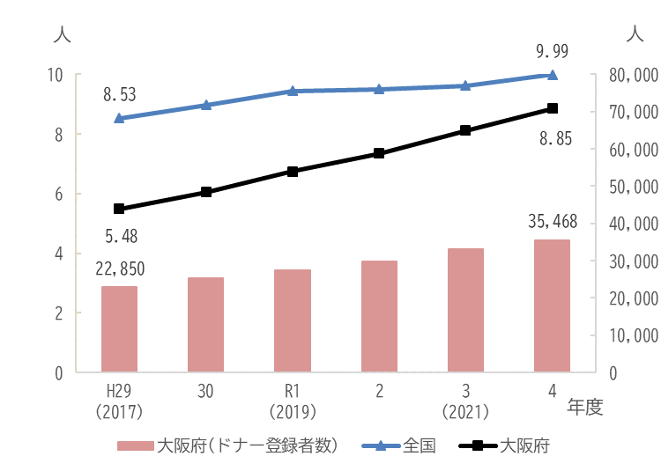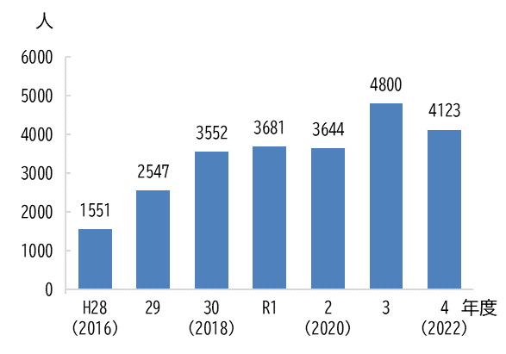

出典　日本骨髄バンク「提供希望者都道府県別登録者数」

　　○ドナーが骨髄等の提供を行うためには、事前検査、健康診断のための通院や、採取の際の入院のために、合計10日程度必要となるため、「仕事が忙しい」や「休みが取れない」といった理由で辞退した方が３割程度あったことが明らかになっており、ドナーが仕事を休みやすい環境をつくる等、骨髄等を提供しやすい環境整備を進めることが重要です。

○骨髄等の提供希望者がより身近なところでドナー登録ができるよう主要ターミナル駅や大学等での献血併行型の登録会や休日ドナー登録会において、ドナー登録の受付を行い、ドナー確保に努めています。

**（２）非血縁者間造血幹細胞移植施設の認定状況**

○日本骨髄バンクが仲介する非血縁者間の骨髄等の移植は、一般社団法人日本造血・免疫細胞療法学会が認定する非血縁者間造血幹細胞移植施設において実施されます。

○令和５年３月末現在、府内の非血縁者間造血幹細胞移植施設は17施設となっており、平成28年度末から４施設増加しています。

図表8-3-4　　認定施設別の移植・採取件数（累計）（令和５年３月末現在）

図表8-3-4　　認定施設別の移植・採取件数（累計）（令和５年３月末現在）

出典　日本骨髄バンク「認定施設別の移植・採取件数」

**３．骨髄移植対策の施策の方向**

**【目標】**

**◆ドナー登録者数の増加**

**（１）ドナー確保に向けた普及啓発の推進及び受付体制の充実**

○骨髄等の移植について正しく理解いただくための普及啓発に取組みます。

**【具体的な取組】**

・関係団体と連携し、骨髄バンク推進月間（毎年10月）を中心に街頭キャンペーンやポスターの掲示等、骨髄等の移植への正しい理解とドナー登録について普及啓発を行います。

・「ドナー休暇制度」の民間企業への普及・拡大に向け、事業主や経済団体等に対して働きかける等、普及啓発の取組を進めます。

○ドナー登録受付体制の充実ならびに周知活動に取組みます。

**【具体的な取組】**

・NPO法人関西骨髄バンク推進協会や日本赤十字社と連携・協力し、府内主要ターミナルや大学等でドナー登録会を実施するとともに休日ドナー登録会や献血併行型ドナー登録会を実施します。

施策・指標マップ

施策・指標マップ

目標値一覧

|  |  |  |  |  |  |  |
| --- | --- | --- | --- | --- | --- | --- |
| 分類  B：目標 | 指　標 | 対象年齢 | 現　状 | | 目標値 | |
| 値 | 出典 | 2026年度  （中間年） | 2029年度  （最終年） |
| B | ドナー登録者数（新規） | 18歳～  54歳 | 4,123人  (令和４年度) | 日本骨髄バンク「提供希望者都道府県別登録者数」 | 4,800人 | 4,800人 |

1. ドナー登録者数（新規）：第７次計画においては、新たにドナー登録された方の人数から、年齢上限(55歳)への到達や病気等によりドナー登録取消となった方の人数を差し引いた人数(純増数)を指標としていました。

第８次計画では、ドナー登録取消が年齢上限への到達や病気等によることから、新たにドナー登録された方の人数を指標としています。

# 第４節　難病対策

**１．難病について**

○難病は、「難病の患者に対する医療等に関する法律」（以下、「難病法」といいます）において、「発病の機構が明らかでなく、かつ、治療方法が確立していない希少な疾病であって、当該疾病にかかることにより、長期にわたり療養を必要とすることとなるもの」と定義されています。発症割合は低いものの、誰もが発症する可能性があります。

○難病は、長期の療養生活を必要としますが、適切な治療等を行い管理を継続することにより、在宅での療養生活や就労、就学が可能な疾病もあります。また、同じ疾病でも病状の変動が大きく療養形態も多様なため、患者や家族のニーズは多岐にわたっています。

○難病の患者に対する良質かつ適切な医療の確保及び難病の患者の療養生活の質の向上を図るため、平成27年1月に「難病法」が施行されました。また、同年9月には、「難病の患者に対する医療等の総合的な推進を図るための基本的な方針」（以下、「基本方針」といいます）が策定されました。

○令和4年12月には、児童福祉法及び難病法が一部改正され、難病相談支援センターと福祉・就労に関する支援を行う者の連携を推進するなど、難病患者の療養生活支援や小児慢性特定疾病児童等自立支援事業を強化することが明記されました。また、難病法改正に伴い、令和6年に基本方針が改正され、医療・保健・福祉・就労等の現場において課題となっている事項への対応等が盛り込まれることとなりました。

**２．難病対策の現状と課題**

**◆医療費助成の対象となる疾病の増加や、近年の高齢社会、医療の進歩等の影響で、受給者数が増加傾向にあります。また、希少難病患者や医療費助成対象外の難病患者に対しての支援も必要です。**

**◆難病患者や家族の安心やQOLの向上につながるよう、医療提供体制及び就労や災害等をはじめとする療養生活支援体制の地域支援ネットワークの整備・強化、また、支援に関わる人材の育成・資質の向上が必要です。**

**◆難病患者の社会参加促進や多様化するニーズに対応するためには、難病患者だけでなく、社会全体が難病に関する正しい知識と理解をもつことが必要です。**

**（１）難病患者の現状**

○医療費助成の対象となる指定難病は、難病法施行時の平成27年1月に15疾患群110疾病が指定され、同年7月には306疾病に拡大されました。その後も対象疾患は拡大し、令和3年11月より、15疾患群338疾病となっています。また、特定疾患治療研究事業注1における、医療費助成の対象となる特定疾患は4疾患となっています（令和５年4月現在）。

○府内の難病にかかる医療費助成の受給者数は、平成29年度に医療費助成の認定基準の変更により一時的に減少しましたが、高齢化や医療の進歩に伴い増加傾向であり、令和3年3月末時点で約84,000人となっています。

図表8-4-1　医療費助成の受給者数

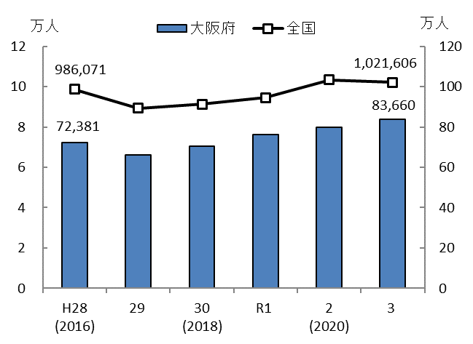○受給者数が多い順でみると、潰瘍性大腸炎（11,590人）、パーキンソン病（11,514人）、全身性エリテマトーデス（4,853人）、クローン病（3,667人）等となっています。

○府内では、指定難病338疾病のうち、認定患者が10人未満の疾病が200疾病以上あります。

年度

※平成28～令和３年度の大阪府における受給者数は、特定疾患

治療研究事業の受給者数と指定難病医療費受給者数の合算

出典　厚生労働省「衛生行政報告例」

大阪府「地域保健課調べ」

**図表8-4-2　年齢別医療費助成受給者割合
　　　　　　　　　　　（令和３年度）**○年齢別でみてみると、75歳以上が、29％と最も多く、さらに60歳以上が全体の57％を占めており、高齢者の割合が高くなっています。

図表8-4-2　年齢別医療費助成受給者割合

　　　　　　　　　　　（令和３年度）

出典　大阪府「地域保健課調べ」

注1　特定疾患治療研究事業：特定疾患治療研究事業実施要綱に基づく事業をいいます。令和５年4月現在、府では4疾患（スモン・難治性の肝炎のうち劇症肝炎・重症急性膵炎・プリオン病（ヒト由来乾燥硬膜移植によるクロイツフェルト・ヤコブ病に限る。））が、特定疾患治療研究事業の医療費助成の対象となっています。

図表8-4-3 年齢別・疾患群別　医療助成受給者割合（令和３年度）

令和３年度）

令和３年度末時点（延数：n=83,660）

出典　大阪府「地域保健課調べ」

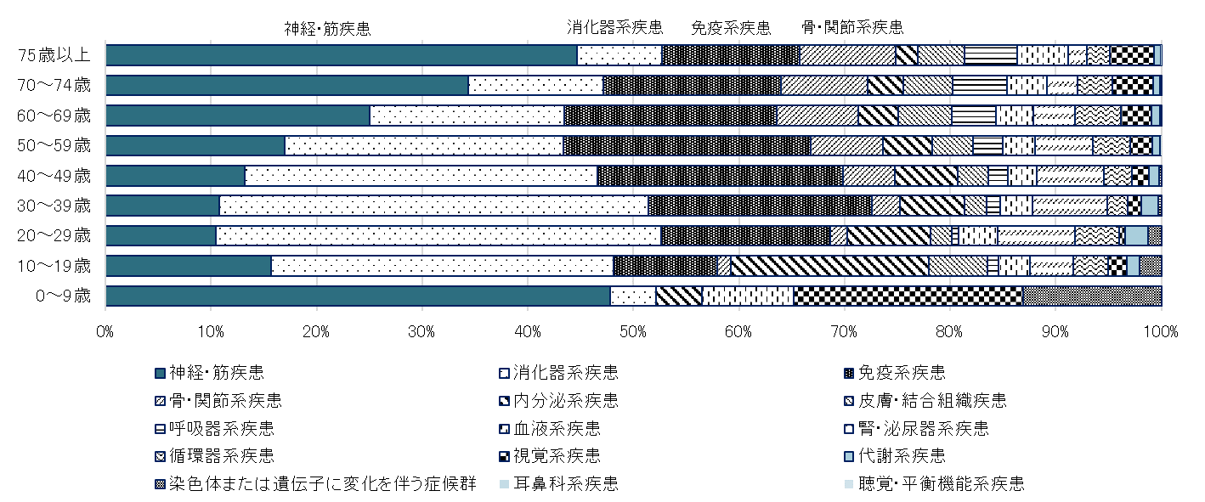

○年齢別・疾患群別医療費助成受給者割合をみると、10歳代～50歳代までは、消化器系疾患の割合が多く占めます。

○10歳未満と、60歳以上は、神経・筋疾患が多く占めるようになり、年齢層によって各疾患群が占める割合が異なっています。

**（２）難病の医療提供体制**

○平成29年4月に発出された厚生労働省通知において、難病診療連携拠点病院注1を核とした医療提供体制を、地域の実情に応じて整備できることが示されました。

○府では、通知に基づき、府の難病患者の現状を踏まえ、平成30年度以降に大阪府難病診療連携拠点病院（以下、「拠点病院」といいます）14施設、大阪府難病診療分野別拠点病院（以下、「分野別拠点病院」といいます）3施設、大阪府難病医療協力病院（以下、「協力病院」といいます）11施設、合計28施設（令和6年4月1日予定）を指定し、各々の役割に応じた病院の強みを活かした取組が行われるよう病院連絡会議を開催しています（令和4年度拠点病院・分野別拠点病院連絡会議1回開催、協力病院連絡会議1回開催）。

注1　難病診療連携拠点病院：難病診療連携拠点病院の役割は、「初診から診断に至るまでの期間をできるだけ短縮するように必要な医療等を提供すること」、「医療従事者、患者本人及び家族等に対して都道府県内の難病医療体制に関する情報提供を行うこと」、「都道府県内外の診療ネットワークを構築すること」、「難病の患者やその家族の意向を踏まえ、身近な医療機関で治療を継続できるように支援すること」となっています。

引用：「都道府県における地域の実情に応じた難病の医療提供体制の構築について」

（平成29年4月14日付 厚生労働省通知（健難発第0414第3号））

【拠点病院】

○拠点病院は、「難病の診断を正しく行う医療の提供」、「遺伝学的検査及び遺伝カウンセリングの実施、または適宜、他院への紹介等」、「府民に対する情報提供」、「人材育成」、「府が行う難病対策の推進に係る支援」を担っています。

○二次医療圏に1施設以上の医療機関を指定し、難病患者の早期診断や適切な治療の推進、在宅医療に関する関係機関への医療的な技術支援を行っています。

【分野別拠点病院】

○分野別拠点病院は、各々の専門分野である「神経・筋疾患」、「循環器系及び呼吸器疾患」、「小児期における指定難病全般」を担っています。

○「難病の初診から診断に至るまでの期間をできるだけ短縮するように必要な医療を提供すること」、「難病の患者やその家族の意向を踏まえ、身近な医療機関で治療を継続できるように支援すること」をめざし、研究や先進的な取組を行っています。

【協力病院】

○協力病院は、拠点病院や分野別拠点病院と連携し、「患者の受入れや治療実施」、「地域の病院や診療所及び保健所等の関係機関からの難病患者に関する相談や、必要に応じて患者の受入れ」、「地域において難病の患者を受け入れている福祉施設等からの要請に応じて、医学的な指導・助言を行うとともに、患者の受入れ」、「保健所等の関係機関が開催する難病に関する会議や研修等への協力・参加」の役割を担っています。

○難病患者の身近な医療機関として、拠点病院等や地域関係機関と連携した医療提供を行っています。

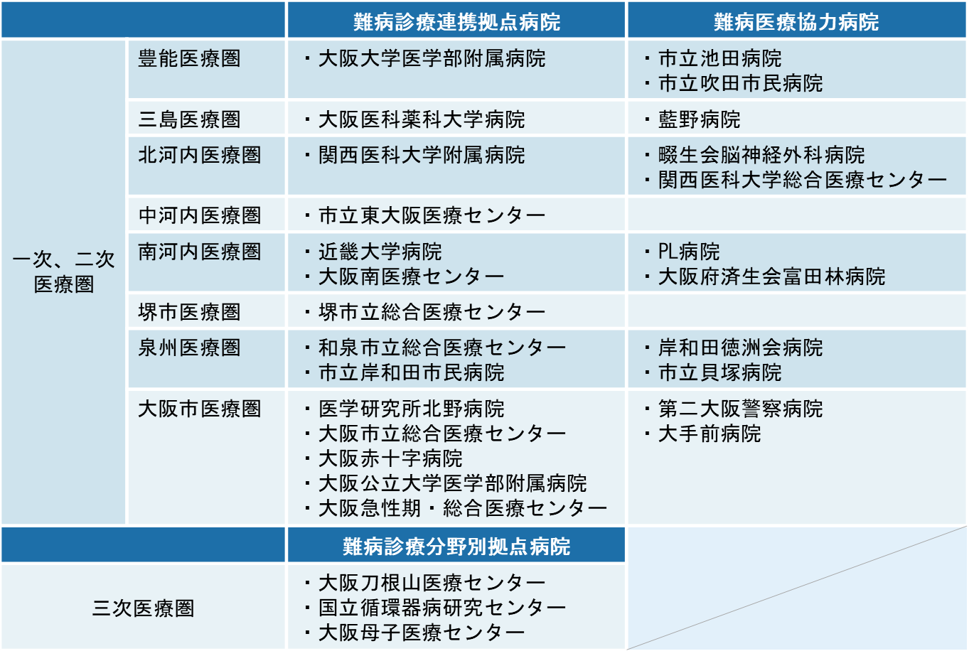

図表8-4-4　拠点病院・分野別拠点病院・協力病院一覧（令和６年４月１日予定）

【拠点病院等による連携】

○府では大阪難病医療情報センターを事務局とし、拠点病院、分野別拠点病院、協力病院で難病医療にかかるネットワークを形成し、情報や課題の共有や取組に関する議論の場として拠点病院等や協力病院の連絡会議を実施し、連携を図っています。

○また、ホームページによる拠点病院等の診療情報や講演会等の情報発信、難病医療に関わる人への人材育成等を実施しています。

○令和3年度に希少難病患者への取組の一環として、府内IRUD（アイラッド・未診断疾患イニシアチブ）注1拠点病院等をメンバーとしたワーキングを立ち上げました。府内IRUD拠点病院の実績調査において、約6年間で295疾患400人以上の患者が診断されており、早期診断と診断後の支援の充実が必要です。

注1　IRUD(アイラッド・未診断疾患イニシアチブ）：臨床的な所見を有しながら通常の医療で診断に至ることが困難で、多数の医療機関で診断がつかず、治療方法も見つからない場合、遺伝子を調べ診断の手がかりを見つけ、治療法の開発につなげる患者さん参加型のプロジェクトのことをいいます。日本医療研究開発機構（AMED）が、平成27（2015）年から推進する研究開発プログラムです。

　　　引用元（国立精神・神経医療研究センター、IRUDコーディネーティングセンター、国立研究開発法人日本医療研究開発機構発行「IRUD　未診断疾患イニシアチブのご案内」、国立研究開発法人日本医療研究開発機構ホームページ抜粋）

○治療の進歩に伴い、ERT（酵素補充療法）注1等これまで医療機関でのみ行われていた治療が在宅でできるようになるなど、多様化する在宅難病児者の医療提供について、拠点病院等と地域の医療機関や訪問看護ステーション等関係機関との連携が必要です。

**（３）難病の療養生活支援体制**

○国は令和4年12月に難病法の一部改正を行い、難病の患者の療養生活の質の維持向上や小児慢性特定疾病児等の健全な育成を図るため、難病相談支援センターと福祉・就労に関する支援を行う関係機関との連携を推進する等、難病患者の療養生活支援の強化の方針を示しています。

○難病患者の就労支援については、難病法や障害者総合支援法の整備により、治療を継続しながら働くことのできる社会を創ることが重要視されています。法整備後、大阪府保健所では、訪問・面接による就労支援数が年々増加し、令和４年度には延べ278人となりました。府の指定難病患者のうち就労世代（20～69歳）は、令和3年度末で57％おり、治療と就労の両立支援を推進することが必要です。

○難病患者の災害対策については、災害に備えた発災時に必要な物品の準備や、関係機関との連絡体制の整備等、平時からの支援を実施しています。

○令和3年5月に災害対策基本法が改正され、個別避難計画作成が市町村の努力義務となりました。保健所が特に必要と判断した難病患者について、市町村及び患者等に対して個別避難計画作成の働きかけが必要です。

○難病の重症度や種類に関わらず、多様化する難病患者や家族のニーズに対応できるよう、地域のネットワークを整備・強化し、QOL向上に向けた療養生活全般を支援していくことが重要です。

【大阪難病相談支援センター】

○大阪難病相談支援センターでは、療養生活に関する電話、面接相談、就労支援、ピア・サポート事業や患者交流会、学習会、府民向け講座、情報発信及び啓発等、当事者団体の視点で難病患者の療養生活の質の維持向上のための支援を実施しています。

注1　ERT（酵素補充療法）：ライソゾーム病患者等に対して、酵素を点滴等で投与することで老廃物の分解を進めて、症状の改善や進行をおさえる治療法のことをいいます。令和３年にライソゾーム病８疾患に対する11製剤の「保険医が投与することができる注射薬の対象薬剤への追加」が承認され、医師の指示を受けた看護師による酵素製剤の投与が在宅で可能となりました。参考：JaSMIn先天代謝異常症患者登録制度HP

【大阪難病医療情報センター】

○大阪難病医療情報センターでは、医療に関する電話・面接相談、遺伝相談、就労相談、医療相談会の開催、希少難病患者の支援、コミュニケーション機器の貸し出し、情報発信等、医療の専門性に特化した支援を実施しています。

【保健所・保健（福祉）センター】

○保健所や保健（福祉）センターでは、難病患者が地域で安心して生活を送ることができるよう、訪問や面接による支援や、講演会等の難病事業を実施するとともに、地域の実情に応じて、社会参加への支援となる就労支援や、災害発生を想定した平時からの備えに関する取組等を進めています。

○地域の関係機関とのネットワークの整備・強化のため、拠点病院や市町村等、地域の関係機関との会議を開催し（令和4年度大阪府保健所４回開催）、それぞれの地域における難病患者の支援にかかる課題解決に向けた取組を推進していく必要があります。

**（４）難病対策等の推進体制**

○府においては、難病患者の医療や療養に関わる機関で構成する「大阪府難病医療推進会議」と「難病事業検討会議」を開催し、大阪府難病医療推進会議では医療提供体制について、難病事業検討会議では療養生活支援体制について、現状や課題を共有し、対応を検討しています。

○各々の会議で出された課題や対策案は、医療・福祉・教育・労働分野の専門家や当事者団体による「大阪府難病児者支援対策会議」で共有し、府域の難病患者の安定的な療養生活の実現に向け、取組について議論を行っています。

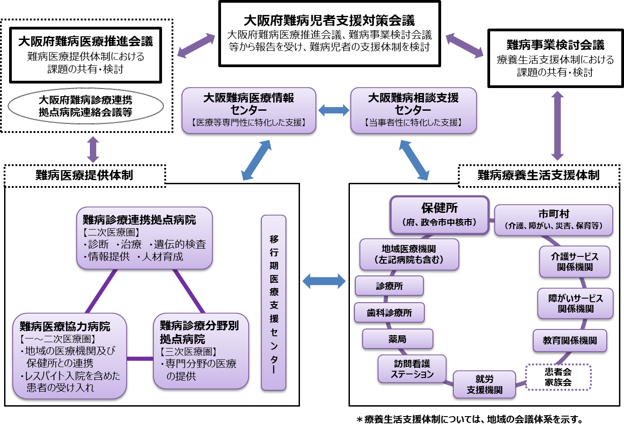

図表8-4-5 大阪府における難病対策等の推進体制の体系図

**（５）人材の育成**

○地域においては、症状の状態や療養生活の形態により、医師、歯科医師、薬剤師、看護師、保健師、ケアマネジャー、介護職等、様々な職種が難病患者支援に多岐に関わっています。

○府全体においては大阪難病医療情報センターが、各地域においては保健所が、難病特性の理解と支援技術の向上のため、幅広い職種に対して研修を実施しています（令和4年参加者数延べ381人）。今後も、患者や家族が必要に応じて適切な支援を受けるために、支援に携わる人材の育成や資質の向上に向けた継続した取組が必要です。

**（６）難病に関する正しい知識の普及啓発**

○難病は希少性、多様性を有することから、就労、就学等の際、周囲の理解を得ることが困難となることも多く、社会参加への障壁となっている現状が続いています。それらを解消するためには、社会全体が難病に関する理解をより深めることができるよう、より一層の普及啓発が必要です。

○府民にも難病に関する知識を正しく理解していただくための情報を発信しています。令和4年度大阪難病相談支援センターでの府民向けの講演会参加者数は延べ474人となっており、今後もより多くの府民に理解してもらう必要があります。

○府では、令和元年５月に難病ポータルサイトを開設し、難病患者が適切に医療や支援、医療費助成等を受けることができるよう、患者や家族、関係機関や指定医療機関等に制度やサービス等情報を提供しており、同サイトのアクセス数は、令和３年度26,196件、令和4年度43,495件と増加しています。

　難病ポータルサイト：<https://www.pref.osaka.lg.jp/chikikansen/nanbyo/index.html>

○大阪難病医療情報センター、大阪難病相談支援センター、拠点病院等のホームページやオンラインを利用した府民向け講座等による最新の情報発信も推進・充実していく必要があります。

**３．難病対策の施策の方向**

**【目標】**

**◆難病医療提供体制の強化・充実**

**◆難病療養生活支援体制の地域支援ネットワークの整備・強化**

**◆患者支援に携わる人材の育成・資質向上**

**◆難病に理解のある府民の増加**

**◆情報提供体制の拡充**

**（１）難病医療提供体制の連携の強化▪充実**

○国が示す難病医療提供体制の方向性を踏まえつつ、難病患者が早期に診断・適切な治療を継続して受けることができるよう、府の難病患者の実情や課題の共有を図るための拠点病院等による病院連絡会議を開催します。

**【具体的な取組】**

・拠点病院等を中心とした難病医療提供体制をより有効に機能させるため、情報や課題の共有や取組に関する議論の場として「拠点病院・分野別拠点病院連絡会議」、「協力病院連絡会議」を開催し、病院間の連携や医療提供体制の強化・充実を図ります。

・希少難病等に関して、診断や治療の進歩に伴って変化する難病患者の医療提供体制の整備に向け、拠点病院等や地域医療機関等関係機関との連携を推進します。

・「大阪府難病医療推進会議」では、難病診療連携拠点病院を核とした、医療提供体制について大阪府の実情や医療の進歩状況、難病患者の現状を考慮したうえ各分野の専門家を交えながら検討を続け、強化・充実を図ります。

**（２）難病療養生活支援体制のネットワークの整備・強化**

○患者がもつ医療・福祉・就労・教育等多様な支援ニーズに的確に対応するため、就労相談の実施及び、地域関係機関が連携して支援できるよう、療養生活支援体制に関する会議を開催します。

**【具体的な取組】**

・大阪難病相談支援センターは、難病の患者の福祉又は雇用、その他難病の患者に対する支援に関する業務を行う関係機関との連携体制の構築をします。

・保健所は、地域の関係機関とのネットワークの整備・強化のため、市町村や拠点病院等と連携した会議開催により、地域の実情に応じた難病患者の課題の整理と支援体制を推進します。

・「大阪府難病児者支援対策会議」では、患者会や医療や療養に関わる各分野の専門家を交えた意見交換や情報共有を行い、今後の難病対策に反映させます。

・上記会議を保健所における地域の関係機関との会議等と連動させ、府域全体の就労・就学も含めた難病患者のQOL向上のため、難病患者療養生活支援体制の整備・強化を推進します。

・保健所が特に必要と判断した難病患者について、市町村に対して患者の同意のもと、支援内容の共有等を行い、個別避難計画の作成を働きかけます。

**（３）患者支援に携わる人材の育成と資質向上の推進**

○難病患者等に必要に応じた適切な支援を受けていただくため、支援に携わる多様な職種に対応した研修の機会を確保します。

**【具体的な取組】**

・大阪難病相談支援センター、大阪難病医療情報センター、保健所、拠点病院等の相談体制の機能強化を図るため、職員の各種研修等への参加を通じて、相談支援の専門性の向上を図ります。

・関係機関と連携し、難病患者に携わる様々な職種を対象とした研修を開催し、難病に関する知識や対応技術のスキルアップを図り、継続してさらなる人材の育成を図ります。

**（４）難病に関する正しい知識の普及啓発の推進**

○難病について正しく理解する府民が増加し、難病患者が暮らしやすい環境を作るため、大阪難病相談支援センター等による府民への講演会を実施します。

**【具体的な取組】**

・就労・就学、介護、災害等様々な課題を抱える難病患者が暮らしやすい環境をつくるため大阪難病相談支援センター等関係機関とも連携し、難病に関する講演会や交流会を増やすことにより、関係者も含めた幅広く府民の理解促進を図ります。

○難病医療や療養生活に関する情報や制度等について、難病ポータルサイト等を通じてわかりやすい情報発信を行うとともに、難病ポータルサイト等情報発信元の普及についても充実を図ります。

**【具体的な取組】**

・医療費助成制度や難病療養生活に関する制度、関連施策、難病に関する情報等について、難病ポータルサイトの充実等、府広報媒体を活用し、最新でわかりやすく役立つ情報発信を推進します。

・大阪難病相談支援センター、大阪難病医療情報センター、保健所、拠点病院等と連携して、患者に必要な情報を的確に把握し発信する等、情報提供体制の充実を図ります。

施策・指標マップ

施策・指標マップ

目標値一覧

|  |  |  |  |  |  |  |
| --- | --- | --- | --- | --- | --- | --- |
| 分類  B：目標 | 指　標 | 対象  年齢 | 現　状 | | 目標値 | |
| 値 | 出典 | 2026年度  （中間年） | 2029年度  （最終年） |
| B | 病院連絡会議の開催数 | － | ２回  （令和４年度） | 大阪府「地域保健課調べ」 | ２回以上 | ２回以上 |
| B | 難病患者関係機関における就労相談数 | － | 延べ  278人  (令和４年度） | 大阪府「地域保健課調べ」 | 増加 | 増加 |
| B | 保健所の地域関係機関との会議開催数 | － | ４回  (令和４年度） | 大阪府「地域保健課調べ」 | 大阪府  保健所各年  １回以上 | 大阪府  保健所各年  １回以上 |
| B | 多様な職種に対応した研修会の参加者数 | － | 381人  (令和４年度） | 大阪府「地域保健課調べ」 | 増加 | 増加 |
| B | 大阪難病相談支援センターによる府民向け講演会の参加者数 | － | 延べ  474人  (令和４年度） | 大阪府「地域保健課調べ」 | 増加 | 増加 |
| B | 大阪府難病ポータルサイトのアクセス数 | － | 43,495  (令和４年度) | 大阪府「地域保健課調べ」 | 増加 | 増加 |

# 第５節　アレルギー疾患対策

**１．アレルギー疾患について**

○アレルギーは、原因物質である「アレルゲン」と呼ばれる、通常無害な物質に対して過剰反応を生じさせる免疫系の機能不全の一種です。「アレルゲン」には、花粉やほこり（ハウスダスト）、食物等、身近にある様々な物質がなる可能性があります。

○我が国の全人口の約2人に1人が気管支ぜん息、アトピー性皮膚炎、花粉症、食物アレルギー等のアレルギー疾患に罹患しているとされています（出典　厚労省「リウマチ・アレルギー対策委員会　報告書（平成23年）」）。

○アレルギー疾患対策を総合的に行うため、平成29年3月21日に「アレルギー疾患対策の推進に関する基本指針」が制定され、令和4年3月にアレルギー疾患に関する啓発及び知識の普及、医療提供体制の確保、調査及び研究の推進等を見直しの上、一部改正されました。

**２．アレルギー疾患対策の現状と課題**

**◆府民の多くが何らかのアレルギー疾患にり患しているものと推測されています。**

**◆アレルギー疾患は、正しい知識をもち、適切な対応をすることで上手にコントロールすることが可能となることが多く、正しい知識の普及啓発が重要となります。**

**◆アレルギー疾患患者が適切な治療と支援を受けることができるよう、医療体制の整備が必要です。**

**（１）アレルギー疾患のり患状況**

○大阪府のアレルギー疾患総患者数注1（令和２年10月）は、人口10万対注2、アトピー性皮膚炎1448.3、ぜん息961.8、アレルギー性鼻炎746.8、結膜炎577.１となっており、継続的に治療中の患者は全国と比較し、ぜん息とアレルギー性鼻炎では少なく、アトピー性皮膚炎と結膜炎では多くなっています。

〔単位：千人〕

注1　アレルギー疾患総患者数：アレルギー疾患について、調査日時点において継続的に医療を受けている者の数を

　　　推計したものを指します。

注2　人口10万対：令和２年国勢調査の大阪府の人口8,837,685人、全国の人口126,146,099人を使用し算出して

　　　います。

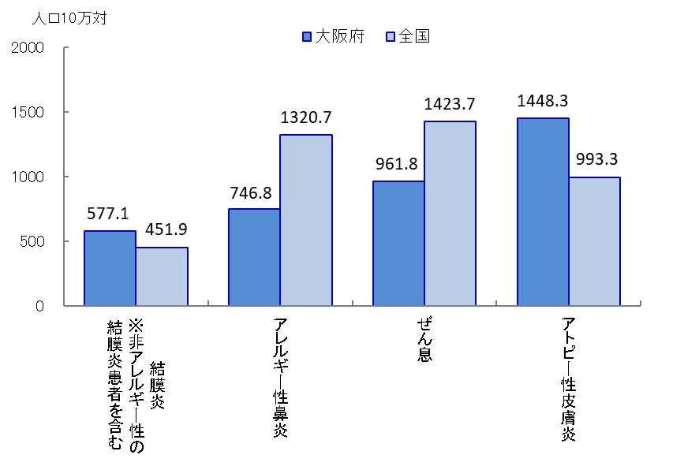

出典　厚生労働省「患者調査」

図表8-5-1　アレルギー疾患総患者数　（令和２年10月現在）

【児童・生徒】

○府内の児童・生徒のうち「アレルギー性鼻炎」をはじめとする鼻・副鼻腔疾患の症状を示す者の割合は、幼稚園6.3％、小学校8.8％、中学校7.3％、高等学校7.0％となっており、小学生では平成28年度からおおむね減少傾向です。年齢別にみると、6歳が10.1％と最も高くなっています。全国と比較すると、5歳を除くすべての年齢で下回っています。

図表8-5-3　年齢別にみた鼻・副鼻腔疾患の症状を示す者の割合（令和３年度）

図表8-5-2　鼻・副鼻腔疾患の症状を示す

者の割合

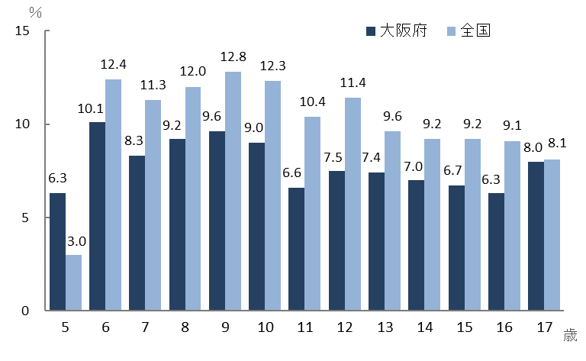

図表8-5-2　鼻・副鼻腔疾患の症状を示す
者の割合

出典　大阪府「大阪の学校保健統計調査報告書（確報）」

○府内の児童・生徒のうち「アトピー性皮膚炎」の症状を示す者の割合は、幼稚園1.8％、小学校3.0％、中学校2.2％、高等学校2.9％となっており、小学生でやや増加傾向がみられます。年齢別にみると、8歳が3.3％で最も高くなっています。全国と比較すると、5歳から７歳まで、９歳から14歳までで同じか下回っています。

図表8-5-4 アトピー性皮膚炎の症状を示す

者の割合

図表8-5-5　年齢別にみたアトピー性皮膚炎の症状を

示す者の割合（令和３年度）

図表8-5-5　年齢別にみたアトピー性皮膚炎の症状を
示す者の割合（令和３年度）

図表8-5-4 アトピー性皮膚炎の症状を示す
者の割合

出典　大阪府「大阪の学校保健統計調査報告書（確報）」

○府内の児童・生徒のうち「ぜん息」の症状を示す者の割合は、幼稚園1.2％、小学校2.3％、中学校1.5％、高等学校1.9％となっており、経年比較では顕著な傾向はみられず、おおむね２％前後で推移しています。年齢別にみると、６歳が2.7％と最も高くなっています。全国と比較すると、５歳から14歳までで下回っています。

図表8-5-6　ぜん息の症状を示す者の割合

図表8-5-7　年齢別にみたぜん息の症状を

示す者の割合（令和３年度）

図表8-5-7　年齢別にみたぜん息の症状を
示す者の割合（令和３年度）

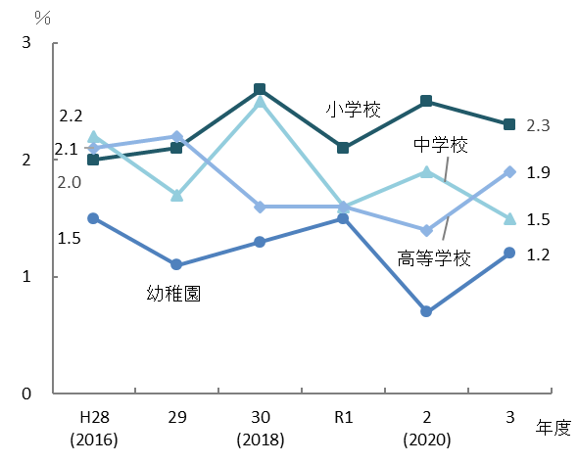

出典　大阪府「大阪の学校保健統計調査報告書（確報）」

**（２）正しい知識の情報提供及び普及啓発**

○アレルギー疾患は、症状が多様なうえ、治療方法も様々なことから、民間療法も含めて膨大な情報が氾濫しています。中には健康に悪影響を及ぼす情報もあり、適切な治療の開始が遅れた結果、症状が悪化してしまうケースも見受けられます。

○また、災害時においては、長期にわたり、日常と異なる生活環境（避難所等）で生活することになるため、適切に自己管理を行う等、アレルギー症状の悪化に対し注意が必要です。

○アレルギー症状の悪化や食物アレルギーによるアナフィラキシーの発生等を予防するための府民に対する情報提供体制の整備を行うとともに、最新の医学的な知見を踏まえた正しい知識の普及啓発が重要です。

○保育施設、学校等において、食物アレルギーをはじめとするアレルギー症状に対して適切な対応ができるよう、また、食事提供の際には必要最小限の除去食となるよう、管理者や教職員への正しい情報の普及啓発が必要です。また、アレルギー疾患の治療やケアを行うためには、患者支援者である医師をはじめ看護師や栄養士等の医療従事者の人材育成及び資質の向上が重要です。

○これらを踏まえ、府では、アレルギー疾患に関する総合的な情報ページ（大阪府アレルギーポータルサイト（URL：<https://www.pref.osaka.lg.jp/chikikansen/allergy/index.html>））を開設し、情報発信を行っています（令和４年度のアクセス数　8,284件）。

○また、府民や支援者・医療従事者向けの講座・研修会を後述の大阪府アレルギー疾患医療拠点病院や関係団体と連携して実施する等、正しい知識の普及啓発や支援者の人材育成・資質向上に努めています。

○府民向け講座の参加者の理解度は91.8%（令和３年度）と高いものの、引き続き広く知識の普及啓発に取組む必要があります。また、支援者向けの研修会の参加者理解度は71.4%（令和３年度）と一定の水準ではあるものの、引き続き適切な対応ができるよう情報の普及啓発が必要です。

**（３）アレルギー疾患にかかる医療体制**

○国は、平成28年７月に「都道府県におけるアレルギー疾患の医療提供体制の整備について」を提示し、全国的な拠点病院と都道府県の拠点病院、地域の医療機関やかかりつけ医による連携体制を整備することとしました。

○大阪府では、平成30年6月に、府域におけるアレルギー疾患医療の拠点として、複数の診療科が連携して診断が困難な症例や標準的な治療では病態が安定化しない重症及び難治性アレルギー疾患患者の診断、治療・管理を行い、診療ネットワークの中心的な役割を果たす４病院を「大阪府アレルギー疾患医療拠点病院」に指定しました。

○令和4年4月には、上記拠点病院と連携して、診断が困難な症例や標準的な治療では病態が安定化しない重症及び難治性アレルギー疾患患者の診断、治療・管理を担う、特定の診療科において強みを持つ病院を「大阪府アレルギー疾患医療連携協力病院」として10病院指定しました。

○アレルギー疾患患者が症状に応じた適切な治療や自己管理方法に関する指導を受けるためには、先進的な研究や治療方法を行う拠点病院・協力病院と地域の医療機関との連携が重要です。また、地域の医療機関がガイドラインに基づく検査や標準的な治療などアレルギー疾患に適切に対応できるよう、ガイドラインなどの情報の普及が必要です。

○加えて、診断困難例や難治例・重症例が拠点病院や協力病院で診療を受けられるよう、府民や地域の医療機関への情報発信が必要です。

図表8-5-8　大阪府アレルギー疾患医療拠点病院、大阪府アレルギー疾患医療連携協力病院　一覧

　　　　　　　　　　 （令和５年６月30日現在）

図表8-5-8　大阪府アレルギー疾患医療拠点病院、大阪府アレルギー疾患医療連携協力病院　一覧（令和５年６月30日現在）

**３．アレルギー疾患対策の施策の方向**

**【目標】**

**◆アレルギー疾患に理解をもった府民の増加**

**◆患者の支援や教育に携わる者の資質向上**

**◆アレルギー疾患にかかる医療体制の確保**

**（１）アレルギー疾患に関する正しい知識の普及**

○正しい知識の情報提供及び普及啓発を行います。

**【具体的な取組】**

・アレルギー疾患に関する総合的な情報ページ（大阪府アレルギーポータルサイト）での情報発信や、府民向けの講座を拠点病院や関係団体と連携して実施する等、正しい知識の普及啓発を行います。また講座や研修については、新たな参加者を確保するために、府の広報媒体を活用するなど幅広い周知を図ります。

　　○患者の支援や教育に関わる者向けの研修会を開催するなど、人材の資質の向上を図ります。

**【具体的な取組】**

　・学校や保育所等の教職員や管理者を対象とし、食物アレルギーをはじめとするアレルギー症状に対して適切な対応ができるよう、拠点病院や関係機関と連携して実践的な研修機会の確保を図ります。

・市町村が行うアレルギーに関する研修会に対して、拠点病院や関係機関と連携して技術的助言を行う等の支援を行います。

・国等が行うアレルギーに関する研修会等の機会を活用しながら、アレルギー疾患に関する一般的な相談等に対応できる人材を育成します。

**（２）アレルギー疾患医療体制の確保**

○「病院連絡会議」、「大阪府アレルギー疾患対策連絡会議」の開催や、研修の実施など人材育成や情報の普及を通じ、医療体制の整備、強化に取組みます。

**【具体的な取組】**

・大阪府アレルギー疾患医療拠点病院、大阪府アレルギー疾患医療協力病院を中心とした医療体制を有効に機能させるため、情報の共有や取組に関する議論の場として「病院連絡会議」を開催し、病院間の連携を強化します。

・拠点病院や医師会等の各関係団体を中心に「大阪府アレルギー疾患対策連絡会議」を開催し、アレルギー疾患に関する普及啓発や人材育成等、総合的なアレルギー疾患対策を推進します。

・拠点病院や関係機関と連携し、医療従事者向けの研修を行い人材の育成を図ります。

・拠点病院と連携し医療機関等へ最新の診療ガイドラインに基づく標準的な治療方法に関する情報の普及を図ります。

# 施策・指標マップ

施策・指標マップ

目標値一覧

|  |  |  |  |  |  |  |
| --- | --- | --- | --- | --- | --- | --- |
| 分類  B：目標 | 指　標 | 対象年齢 | 現　状 | | 目標値 | |
| 値 | 出典 | 2026年度  （中間年） | 2029年度  （最終年） |
| B | 大阪府アレルギーポータルサイトのアクセス数 | － | 8,284  (令和４年度) | 大阪府「地域保健課調べ」 | 増加 | 増加 |
| B | 患者支援者や教職員等向け研修会参加者の理解度 | － | 71.4％  (令和３年度) | 大阪府「地域保健課調べ」 | 80％以上 | 80％以上 |
| B | 「病院連絡会議」、「アレルギー疾患対策連絡会議」の開催数 | － | 計２回  （令和４年度） | 大阪府「地域保健課調べ」 | 計３回 | 計３回 |

# 第６節　歯科医療対策

**１．歯科医療について**

**（１）歯と口の健康の疾病特性**

○食べ物をしっかり噛み、スムーズに飲み込むためには、歯を残すことが重要です。歯を失う原因の約3割はう蝕（むし歯）であり、約4割は歯周病です（出典　公益財団法人８０２０推進財団　全国抜歯原因調査結果（2018））。う蝕（むし歯）や歯周病を防ぐために、毎日の口腔の管理と定期的な歯科健診が重要です。

○咀しゃく（かむこと）、嚥下（飲み込むこと）、発音等の口腔機能の低下（オーラルフレイル）は、健康の保持増進、生活の質に大きく影響することが明らかとなっています。日本人の死因の６位である誤嚥性肺炎注1（出典　厚生労働省　令和３年人口動態統計月報年数（概数）の概況　主な死因の構成割合）を予防するうえで、摂食嚥下機能（かむことや飲み込むこと）の維持・向上が重要であることから、適切な口腔の管理が求められています。

○がん等の外科手術の前後に適切な口腔の管理を行うことにより、手術後に肺炎が発生するリスクが軽減される等、合併症の発症リスクが下がることが明らかになっています。

〇糖尿病は歯周病を悪化させ、歯周病は糖尿病や心血管疾患を悪化させるという、双方向の影響が指摘されており、歯と口の健康はメタボリックシンドロームをはじめとする全身の健康との関係も明らかになってきています。

○歯周病にかかった妊婦は低体重児の出生や早産のリスクが高くなるという報告があります。また、喫煙者は歯周病にかかりやすく、一旦かかると悪化が早く、治り難く、治っても再発しやすいと指摘されています。

**（２）歯科医療機関に求められる役割**

○歯科診療所は、う蝕（むし歯）や歯周病の治療、定期的・継続的な口腔健康管理の実施等、歯と口の健康に重要な役割を担っています。また、多くの市町村では、歯科診療所において歯科健診が実施されています。

注1　誤嚥性肺炎：細菌が唾液や胃液とともに肺に流れ込んで生じる肺炎をいいます。

○歯科や口腔外科を標榜する病院では、歯科診療所では難しい高度な治療（例：埋まっている智歯（親しらず）の抜歯、口腔内の腫瘍やがん治療、口腔外傷治療等）が行われています。

**２．歯科医療対策の現状と課題**

**◆高齢化等に伴い歯科医療ニーズが変化するなか、在宅歯科診療体制の強化や、**

**糖尿病やがん治療等の分野における医科・歯科連携の推進が課題となっています。**

**（１）歯科口腔保健**

図表8-6-1　歯科受診者数

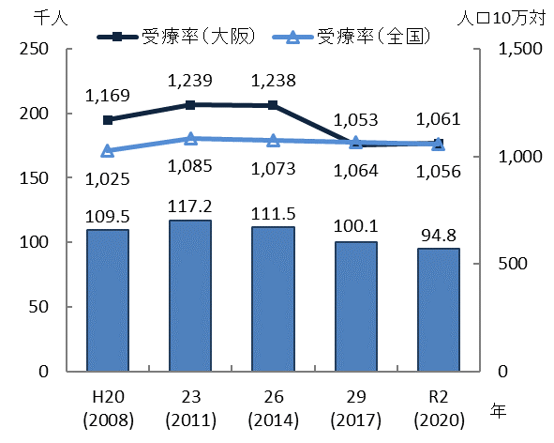○大阪府では歯科診療所を受診する患者、及び受療率は近年減少傾向であり、令和２年の歯科受診者数（歯科医療及び歯科検診受診者数）は94.8千人、受療率は人口10万対1,061となっています。

○歯と口の健康について、各ライフステージ及び要介護者、障がい児者等の配慮が必要な方ごとの課題に対して、第３次大阪府歯科口腔保健計画に基づき取組んでいます。

出典　厚生労働省「患者調査」

**（２）休日・夜間の歯科診療**

○休日歯科診療については、大阪府歯科医師会及び一部の市町村保健センターが実施しています。夜間歯科診療については、大阪府歯科医師会附属歯科診療所が実施しています。引き続き、市町村と連携・役割分担をしながら休日・夜間の歯科診療体制を確保する必要があります。

**（３）障がい児者の歯科診療**

○障がい児者の歯科診療については、一般の歯科診療所では施設等の制約により受入れが困難な場合があります。大阪府では、大阪急性期・総合医療センター（障がい者歯科）や大阪府歯科医師会障がい者歯科診療センター等が関係機関と連携して障がい者歯科診療を行っています。障がい児者が必要な歯科診療を受けられるよう、障がい者歯科診療体制の充実・確保が重要です。

**（４）多様化する歯科医療ニーズへの対応**

○高齢化に伴い、在宅歯科医療の需要が増加していることに加え、歯科医療の役割が、う蝕治療等歯の形態の回復のみならず、食べる機能の維持・回復への支援等へと複雑化しています。

図表8-6-2　在宅歯科医療サービス（訪問歯科診療）

を実施する歯科診療所及び訪問歯科が

行われている施設数

図表8-6-2　在宅歯科医療サービス（訪問歯科診療）
を実施する歯科診療所及び訪問歯科が
行われている施設数○多様化する歯科医療ニーズに対応できるよう、歯科医師・歯科衛生士・歯科技工士の資質向上が求められています。

出典　厚生労働省「医療施設調査」注1

**（５）医科・歯科連携**

○糖尿病をはじめ、がんや脳血管疾患等各種疾患において、疾病の予防や重症化予防、早期回復を図るため、医科・歯科連携の推進（病院とかかりつけ歯科医、かかりつけ医とかかりつけ歯科医等）が重要です。

○歯科を標榜する90か所の病院は、高度な治療を行うとともに休日夜間の歯科診療や在宅歯科医療の後方支援として重要な役割を果たしています。

図表8-6-3　かかりつけ歯科医機能強化型

歯科診療所数

図表8-6-3　かかりつけ歯科医機能強化型
歯科診療所数○250か所の病院及び診療所に対して訪問歯科診療が行われています。

○また、医科・歯科連携において重要な、かかりつけ歯科医機能強化型歯科診療所注2数は増加傾向にありますが、引き続き、地域歯科保健医療体制の充実・確保が求められています。

出典　近畿厚生局「施設基準届出」

1. 厚生労働省「医療施設調査」：令和２年の医療施設調査より、訪問歯科診療の訪問先として病院・診療所が追加されました。
2. かかりつけ歯科医機能強化型歯科診療所：歯科疾患の管理が必要な患者に対し、定期的かつ継続的な口腔の管理を行う診療所をいいます。

**３．歯科医療対策の施策の方向**

**【目標】**

**◆第３次大阪府歯科口腔保健計画に基づく歯科口腔保健対策の推進**

**◆休日・夜間における歯科診療体制の確保**

**◆障がい者に対する歯科診療体制の確保**

**◆高齢者に対する歯科診療体制の確保**

**◆医療機関と連携するかかりつけ歯科診療所の確保**

**（１）歯科口腔保健対策の推進**

○第３次大阪府歯科口腔保健計画に基づき、各ライフステージ及び、個人のライフコース（乳幼児期から高齢期に至るまでの人の生涯を経時的にとらえたもの）、さらに、要介護者、障がい児者等の配慮が必要な方における歯と口の健康づくりに取組みます。

**【具体的な取組】**

・う蝕（むし歯）や歯周病の予防及び、早期発見・早期治療につなげるため、関係団体等と連携して、定期的な歯科健診の受診の必要性について普及啓発を行います。

・地域における歯科保健課題に対応できるよう、口腔保健支援センターとして、歯科口腔保健関係者を対象にした資質向上のための研修を実施するとともに、市町村や関係機関からの求めに応じて必要な助言を行います。

**（２）歯科医療対策の推進**

○休日・夜間の歯科診療体制の確保に引き続き取組みます。

**【具体的な取組】**

・市町村との役割分担のもと、休日・夜間における歯科診療体制を確保する医療機関を支援します。

○障がい児者が必要な歯科診療を受けられるよう、障がい者歯科診療体制の充実・確保に引き続き取組みます。

**【具体的な取組】**

・大阪府における障がい児者の拠点施設として大阪急性期・総合医療センター（障がい者歯科）や障がい者歯科診療センターを関係機関と連携して運営します。

・一般の歯科診療所では治療が困難な障がい児者に対して、適切な診療機会の確保を図るため、高度かつ専門的な障がい者歯科診療の提供が可能な医療機関を支援します。

○高齢化に伴う在宅歯科医療の需要の増加、多様化する歯科医療ニーズに対応できるよう、歯科医師・歯科衛生士・歯科技工士の資質向上に取組みます。

**【具体的な取組】**

・関係機関と連携し、研修会の実施等により、歯科医師・歯科衛生士・歯科技工士の資質向上に取組みます。

○糖尿病をはじめ、がんや脳血管疾患等各種疾患において、医科・歯科連携の推進に取組みます。

**【具体的な取組】**

・疾病の予防や重症化予防、早期回復を推進するため、疾病特性に応じて、研修会や普及啓発等により医科・歯科連携（病院とかかりつけ歯科医、かかりつけ医とかかりつけ歯科医等）を推進します。

施策・指標マップ

施策・指標マップ

目標値一覧

|  |  |  |  |  |  |  |
| --- | --- | --- | --- | --- | --- | --- |
| 分類  B：目標 | 指　標 | 対象年齢 | 現　状 | | 目標値 | |
| 値 | 出典 | 2026年度  （中間年） | 2029年度  （最終年） |
| B | 第３次大阪府歯科口腔保健計画の目標値 | － | 第３次大阪府歯科口腔保健計画で評価します | | | |
| B | 夜間に歯科診療を行う歯科診療所数 | － | 1か所  (令和４年度) | 大阪府「健康づくり課調べ」 | 1か所 | 1か所 |
| B | 障がい者歯科診療センター数 | － | 1か所  (令和４年度) | 大阪府「健康づくり課調べ」 | 1か所 | 1か所 |
| B | 在宅歯科医療サービスを実施している歯科診療所数 | － | 1,848か所  (令和２年) | 厚生労働省「医療施設調査」 | 2,000か所 | 2,150か所 |
| B | かかりつけ歯科医機能強化型歯科診療所数 | － | 1,141か所  （令和４年度) | 近畿厚生局「施設基準届出」 | 増加 | 増加 |

# 第７節　薬事対策

**１．薬事対策について**

○医薬品や医療機器（以下、「医薬品等」といいます）は、病気を予防、診断、又は治療する際に欠かすことができません。その一方で、医薬品等はその使用方法を誤ると、病気を予防、診断、治療できないばかりか、健康被害を引き起こすこともあります。

○薬事対策では、これら医薬品等の開発から製造、販売、使用に至るまでの品質、有効性及び安全性を確保するほか、医薬品等の安定供給を図り、適正使用を推進する取組を実施することで、保健・医療・福祉の総合的なサービスを充実させ、府民の安全・安心をめざします。

○また、「患者のための薬局ビジョン（平成27年10月23日　厚生労働省）」により、2035年までにすべての薬局が日常生活圏域において、かかりつけ機能（服薬情報の一元的・継続的把握、24時間対応・在宅対応、医療機関等との連携等）を発揮することをめざすとされています。そのため、地域の薬局とともに、患者の療養を支える地域連携薬局注1・専門医療機関連携薬局注2の整備に取組んでいます。

図表8-7-1　地域連携薬局、専門医療機関連携薬局のイメージ図

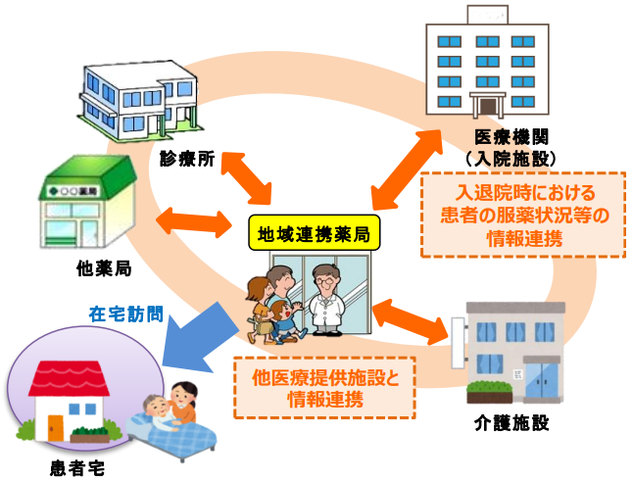

地域連携薬局

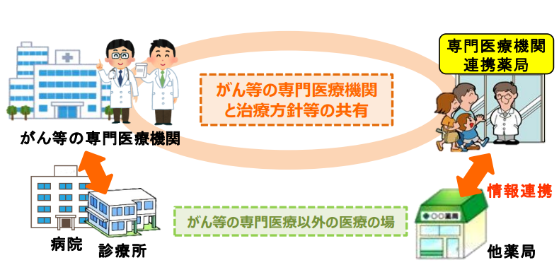

専門医療機関連携薬局

出典　厚生労働省資料

注１　地域連携薬局：入退院時の医療機関等との情報連携や、在宅医療、休日夜間等の対応等に地域の薬局と連携しながら一元的・継続的に対応できる基準を満たした薬局をいいます。

注２　専門医療機関連携薬局：がん等の専門的な薬学管理に関係機関と連携して対応できる基準を満たした薬局をいいます。

**２．薬事対策の現状と課題**

**◆医療機関との連携やお薬手帳の活用等による患者の服薬情報の一元的・継続的管理等を通して、医薬品の適正使用を推進する必要があります。**

**◆薬剤師と多職種との連携をさらに進め在宅医療を推進する等、地域医療の支援が必要です。**

**◆地域連携薬局、専門医療機関連携薬局の整備を促進する必要があります。また、健康サポート薬局の機能の周知と活用を推進する必要があります。**

**（１）医薬品の適正使用**

【医薬品の安全・安心の確保】

○医薬品は、病気やけがを治療するなどの効果・効能がある一方、副作用が生じるおそれがあります。そのため、医薬品の適正使用について啓発を継続する必要があります。

○医療機関から独立した薬局薬剤師が、医師の処方内容を客観的に確認することで、安全性等を一層高めています。かかりつけの薬剤師・薬局は服薬情報を一元的・継続的に管理することで、複数の医療機関を受診している場合の重複投薬や飲み合わせの悪い服薬を防止するとともに、調剤した薬を交付する際には、必要な情報の提供及び服薬指導を行います。

○また、薬剤師は、必要な場合には調剤した薬剤の使用状況等の把握を行い、収集した医薬品の使用に関する情報を処方医等に提供することにより、医療機関と連携し医薬品の適正使用を推進します。

○院外処方箋の割合は全国的に増加傾向にあり、大阪府でも、令和元年度65.1%だった受取率が、令和４年度68.4%に増加しました（出典　日本薬剤師会まとめ）。

【お薬手帳】

○お薬手帳は、医師、歯科医師、薬剤師が確認することで相互作用防止や副作用回避に資するものであり、市販薬・健康食品等の使用状況や体調変化等を記録することで、患者自らの健康管理に役立てることができます。また、その他の医療介護関係者などがお薬手帳を活用することで、患者の情報を共有することができます。

○令和４年度に大阪府の健康アプリ「アスマイル」で実施した「薬局に関するアンケート」注１において、お薬手帳の所持率を調査したところ、「持っている」が88％を占めており、お薬手帳の普及が進んでいることが確認できます。

○一方で、スマートフォンやタブレット端末が普及したことにより、今後は電子化されたお薬手帳の利用が広がり、従来の薬剤情報の管理に加え、服用する薬剤等の安全性情報の提供等の機能の活用が期待されます。

**（２）薬局における地域医療の支援**

○大阪府における保険薬局数は令和５年４月１日現在、4,466薬局（出典　近畿厚生局「施設基準届出」）です。近年、外来や在宅医療による住み慣れた地域での療養に移行する患者の増加に伴い、薬局は、様々な病態の患者の服薬管理や、高度な技術を要する調剤に対応し、かかりつけ薬剤師・薬局として服薬情報を一元的・継続的に管理するなど、地域の医療・介護関係者と連携し、地域包括ケアシステムの構築に貢献することが求められています。

○在宅医療に対応している在宅患者調剤加算注2届出薬局は、1,866薬局（令和２年4月）から2,289薬局（令和５年４月）に増加しました（出典　近畿厚生局「施設基準届出」）。

○がん患者の疼痛緩和に用いられる麻薬の注射剤や在宅でのターミナルケア等に必要な輸液等の無菌調剤に対応できる薬局（無菌調剤対応薬局注3）は、160薬局（令和２年４月）から517薬局（令和５年４月）に増加しました（出典　近畿厚生局「施設基準届出」）。

○かかりつけ薬剤師指導料及びかかりつけ薬剤師包括管理料注4の施設基準届出薬局は、2,533薬局（令和２年4月）から2,880薬局（令和５年４月）に増加しました（出典　近畿厚生局「施設基準届出」）。

注1　薬局に関するアンケート：令和４年10月31日から同年11月14日までの期間で、健康アプリ「アスマイル」の利用者を対象に「アスマイル」のアンケート機能により実施し、18,204人の回答がありました。

注2　在宅患者調剤加算：在宅業務に必要な体制が整備され、実績が一定以上ある薬局が、在宅患者に対して調剤を実施した際に調剤報酬として加算できるものです。

注3　無菌調剤対応薬局：自らの薬局、又は共同利用できる無菌調剤室を用いて、医薬品（注射剤）の無菌性を保ちながら調剤することができる薬局のことをいいます。

注4　かかりつけ薬剤師指導料及びかかりつけ薬剤師包括管理料：施設基準に適合した薬局において、患者の同意を得て、研修認定などの要件を満たした薬剤師がかかりつけ薬剤師として必要な指導等を実施した際に調剤報酬として算定できるものです。

図表8-7-3　無菌調剤対応薬局数

図表8-7-4　かかりつけ薬剤師指導料及びかかりつけ薬剤師包括管理料届出数

図表8-7-2　在宅患者調剤加算

届出薬局数

図表8-7-2　在宅患者調剤加算
届出薬局数　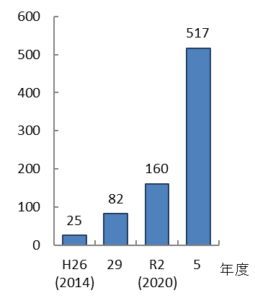　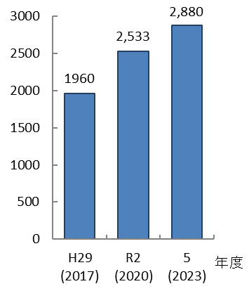

出典　近畿厚生局「施設基準届出」

○さらに、地域において、多様な病態の患者が、必要な薬物治療を安心して切れ目なく受けられる体制を構築するため、高度な薬学管理機能や健康サポート機能など様々な機能を持った薬局を充実させていくことが求められています。

○患者が自身に適した薬局を選択できるよう、特定の機能を有する薬局を「地域連携薬局」や「専門医療機関連携薬局」として、都道府県知事が認定する制度が令和３年８月から開始されました。これらの認定を受ける薬局数を増やすとともに、府民や医療介護関係者にその機能を広く理解していただく取組が必要です。

【地域連携薬局】

○地域連携薬局は、在宅訪問や医師へのトレーシングレポート（服薬情報提供書）などの実績が豊富で、地域の医療介護関係者と連携しながら患者を支える薬局です。地域包括ケアシステムの構築に貢献し、患者の日常生活圏域で医療介護関係者と連携できるように、地域連携薬局のさらなる整備が必要です。

○認定数は、制度開始当初の81薬局（令和３年８月）から261薬局（令和4年度末）に増加しています（出典　大阪府「薬務課調べ」）。

【専門医療機関連携薬局】

○専門医療機関連携薬局は、がん等に関する専門性の認定を受けた薬剤師が、がん診療連携拠点病院等と連携して、抗がん剤等を使用している患者の地域での療養を支えます。専門の医療機関と緊密に連携できるように、二次医療圏域に１薬局以上の整備が必要です。

○認定数は、制度開始当初の中河内二次医療圏に1薬局（令和３年８月）から、北河内及び泉州を除く６二次医療圏に10薬局（令和５年３月時点）へと増加しています（出典　大阪府「薬務課調べ」）。

【健康サポート薬局】

○健康サポート薬局注1は、禁煙相談や受診勧奨など、病気になる前の段階から地域住民の健康の維持・増進を積極的に支援する健康サポート機能を持つ薬局です。地域住民が気軽に利用できるように、日常生活圏域での体制を整備するとともに、健康サポート機能の周知と活用の促進が必要です。

○届出数は207薬局（令和元年度末）から290薬局（令和4年度末）に増加しました（出典　厚生労働省「衛生行政報告例」）。

図表8-7-7　健康サポート薬局数

図表8-7-6　専門医療機関連携薬局数

図表8-7-5　地域連携薬局数

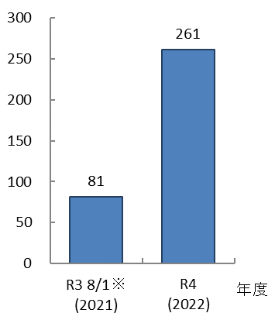　　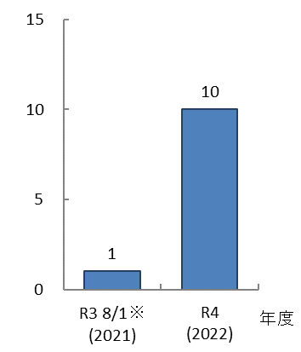　　　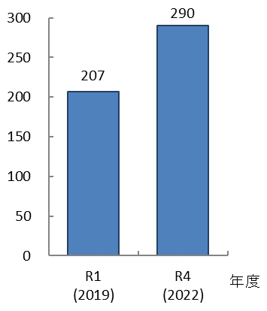

※地域連携薬局、専門医療機関連携薬局は令和３年８月１日より制度開始

※令和４年度は年度末（令和５年３月31日）時点

注1　健康サポート薬局：かかりつけ薬剤師・薬局の基本的な機能（服薬情報の一元的・継続的把握とそれに基づく薬学的管理・指導、24時間対応・在宅対応、医療機関等との連携等）に加え、国民による主体的な健康の保持増進を積極的に支援する機能を備えた薬局をいいます。

**３．薬事対策の施策の方向**

**【目標】**

**◆かかりつけ薬剤師・薬局の推進**

**（１）医薬品の適正使用**

○かかりつけ薬剤師・薬局を普及し、服薬情報を一元的、継続的に把握する等、医薬品の適正使用を推進します。

**【具体的な取組】**

・トレーシングレポート（服薬情報提供書）による医療機関等との連携やお薬手帳等を利用した服薬管理等、かかりつけ薬剤師の職能を生かせる取組を実施します。

○医薬品の正しい知識やかかりつけ薬剤師・薬局、お薬手帳の意義や活用等について、府民に周知・啓発を行い、医薬品の適正使用を推進します。

**【具体的な取組】**

・医薬品の適正使用について日頃から府民への周知・啓発に加え、薬と健康の週間（毎年10月17日から23日）には、イベントを開催するなど府民への啓発に取組みます。

**（２）薬局における地域医療の支援**

○地域連携薬局、専門医療機関連携薬局の整備を進めるとともに、機能の活用を推進します。

**【具体的な取組】**

・地域連携薬局や専門医療機関連携薬局を府民や医療介護関係者に周知し、その利用を促進します。

・高度・多様化する在宅患者ニーズへの対応力向上を図る研修等の実施を支援します。

○薬局の健康サポート機能の活用を推進します。

**【具体的な取組】**

・健康サポート薬局の機能を府民に周知し、その利用を促進します。

施策・指標マップ

施策・指標マップ

目標値一覧

|  |  |  |  |  |  |  |
| --- | --- | --- | --- | --- | --- | --- |
| 分類  B：目標 | 指　標 | 対象年齢 | 現　状 | | 目標値 | |
| 値 | 出典 | 2026年度  （中間年） | 2029年度  （最終年） |
| B | かかりつけ薬剤師指導料及びかかりつけ薬剤師包括管理料届出数 | － | 2,880件  (令和５年) | 近畿厚生局「施設基準届出」 | 3,270件 | 3,670件 |
| B | 在宅患者調剤加算の届出数 | － | 2,289件  (令和５年) | 近畿厚生局「施設基準届出」 | 2,470件 | 2,650件 |
| B | 地域連携薬局の認定数 | － | 261薬局  （令和４年度末） | 大阪府「薬務課調べ」 | 320薬局 | 360薬局 |
| B | 専門医療機関連携薬局がある二次医療圏数 | － | ６医療圏  （令和４年度末） | 大阪府「薬務課調べ」 | ７医療圏 | ８医療圏 |
| B | 健康サポート薬局の届出数 | － | 290件  (令和４年度末) | 厚生労働省「衛生行政報告例」 | 330件 | 370件 |

# 第８節　血液の確保対策

**１．血液の確保について**

**（１）血液製剤の必要性**

○血液製剤は、交通事故等の大きなけがを負ったときだけでなく、がんや感染症等の病気の治療にも使用されており、毎日、多くの患者が必要としています。輸血用血液製剤の一つである血小板製剤など、有効期間が非常に短いものもあるため、必要な患者に安定的に供給するために恒常的な血液の確保が重要です。

図表8-8-1　血液製剤の種類

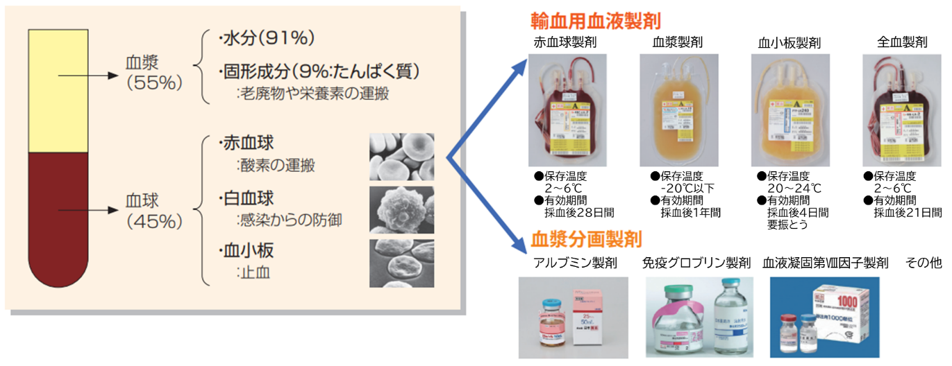

※有効期間の記載は大阪府で修正

出典　厚生労働省「令和４年度　血液事業報告」

図表8-8-2　血液製剤の用途

図表8-8-2　血液製剤の用途

出典　厚生労働省「令和４年度　血液事業報告」

**（２）献血について**

○血液の確保は、「献血」により行われます。献血とは、輸血を受ける患者のために、自分の血液を無償で提供するもので、16歳から69歳までの健康な方に協力をお願いしています。

○大阪府では、血液製剤の需要見込み等をもとに、毎年度の目標献血者数等を「大阪府献血推進計画」に定めています。

**２．血液の確保の現状と課題**

**◆将来、献血者の減少による血液の安定供給に支障をきたすことが懸念されます。**

**（１）献血者数確保のための普及啓発**

○昭和60年度に全国で約876万人を数えた献血者は、平成30年度には約474万人まで低下しました。その後、令和元年度の献血者数は、約493万人と増加に転じましたが、一方で10代から30代の献血者数は大きく回復することなく、平成30年度の約180万人に対し令和3年度は約171万人と、減少の傾向にあります（出典　厚生労働省「献血推進2025」、厚生労働省「令和４年度　血液事業報告」）。

○大阪府においても、10歳代から30歳代の献血者数が平成25年度から令和4年度の10年間で、163,077人から128,510人に、また年代別割合では、約42％から約33％に減少しています（出典　大阪府赤十字血液センター「献血資料 大阪府」）。

○これからの献血を担う若年層の献血者が増えることなく少子高齢化が進展すると、献血者数の減少につながり、血液製剤の需要見込み等をもとに定めた大阪府献血推進計画の目標が達成できず、血液製剤の安定供給に支障をきたすおそれがあります。今後の安定供給のためにも、特に若年層の献血への理解と協力が不可欠になります。

○若年層をはじめとした幅広い世代の方々に献血への理解と協力をいただくためには、大阪府、市町村、日本赤十字社大阪府支部、大阪府赤十字血液センター、その他献血推進関係機関が連携し、献血の正しい知識や必要性の啓発を続けていくことが重要です。

○大阪府では市町村献血推進協議会が実施する献血キャンペーンや、大阪府赤十字血液センター及び大阪府薬剤師会が取組む献血サポート薬局注1事業など、関係機関と連携しながら様々な啓発を推進し、血液の確保に努めています。

注1　献血サポート薬局：献血基準や献血後に通知される検査成績に基づき、献血者の健康管理等に役立つサポートのできる薬局のことをいいます。

図表8-8-3　献血者数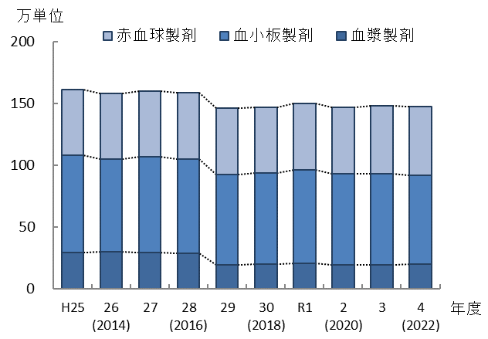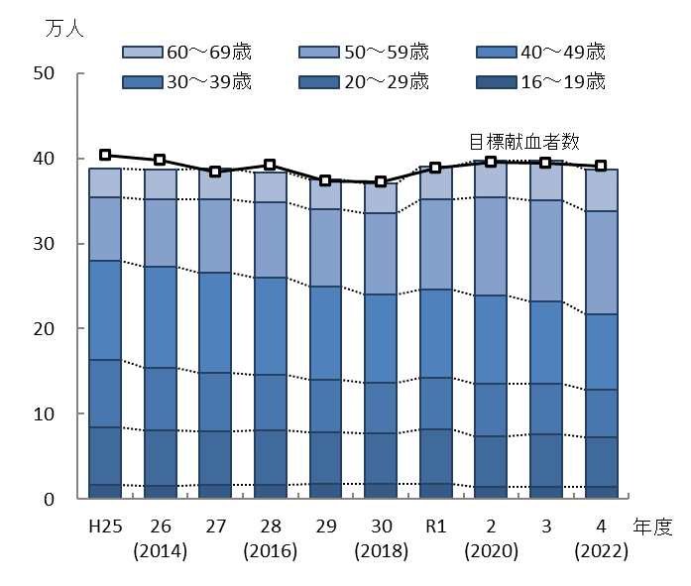

図表8-8-3　献血者数

出典　大阪府赤十字血液センター「献血資料　大阪府」

図表8-8-4　供給数

図表8-8-4　供給数

※単位換算は、1単位製剤+2単位製剤×2+成分献血製剤（5単位）×5+成分献血製剤（10単位）×10+成分献血製剤（15単位）×15+成分献血製剤（20単位）×20として算出。

平成29年4月より血漿製剤のうち、FFP-LR120×1、FFP-LR240×2、FFP-LR480×4として算出。

出典　大阪府赤十字血液センター「献血資料　大阪府」

**３．血液の確保対策の施策の方向**

**【目標】**

**◆血液の安定的な確保のための最適な献血者数の維持**

**（１）献血等の推進**

○市町村、大阪府赤十字血液センター及び市町村献血推進協議会、その他関係機関と連携し、献血を推進します。

**【具体的な取組】**

・献血推進月間等を中心に、関係機関と連携した街頭キャンペーン等による広報活動を展開します。

・市町村献血推進事業主管課及び市町村献血推進協議会との会議を毎年開催し、関係機関との連携を強化します。

○若年層を中心とした府民に対する献血の普及啓発を実施します。

**【具体的な取組】**

・若年層を対象としたポスター原画の募集等により啓発活動を実施します。

・民間企業や献血サポート薬局等関係機関との連携により、普及啓発の拡大を図ります。

・高等学校の生徒等に対して大阪府赤十字血液センターが実施する献血セミナーの取組や、献血セミナー等をきっかけとして献血に関心を持った方々に対する、献血Web会員サービス「ラブラッド」の登録の働きかけを推進します。

施策・指標マップ

施策・指標マップ

目標値一覧

|  |  |  |  |  |  |  |
| --- | --- | --- | --- | --- | --- | --- |
| 分類  B：目標 | 指　標 | 対象年齢 | 現　状 | | 目標値 | |
| 値 | 出典 | 2026年度  （中間年） | 2029年度  （最終年） |
| B | 大阪府献血推進計画の目標献血者数の達成率 | 16歳～  　　69歳 | 99.1％  （令和４年度） | 大阪府「医療対策課調べ」 | 100％以上 | 100％以上 |
| ※毎年度、大阪府献血推進計画を策定 | | | | | | |